Министерство образования и науки Российской Федерации

Федеральное агентство по образованию

КАЗАНСКИЙ НАЦИОНАЛЬНЫЙ ИССЛЕДОВАТЕЛЬСКИЙ ТЕХНИЧЕСКИЙ УНИВЕРСИТЕТ

им. А.Н.Туполева - КАИ

Кафедра АСОИУ

Лабораторная работа № 3

по дисциплине

«Основы программирования»

……………………………………………………………………………………

ОБРАБОТКА ЧИСЛОВЫХ ПОСЛЕДОВАТЕЛЬНОСТЕЙ

Обучающийся 4109 Сагиров А.И.

Принял старший препод. каф. АСОИУ Бикмурзина А. Р.

Казань 2020

**Выполнение работы**

**Задание 1**

Даны натуральные числа А1, А2, А3, … . Признак конца последовательности 0. Определить:

в) среднее арифметическое четных чисел последовательности.

Код программы:

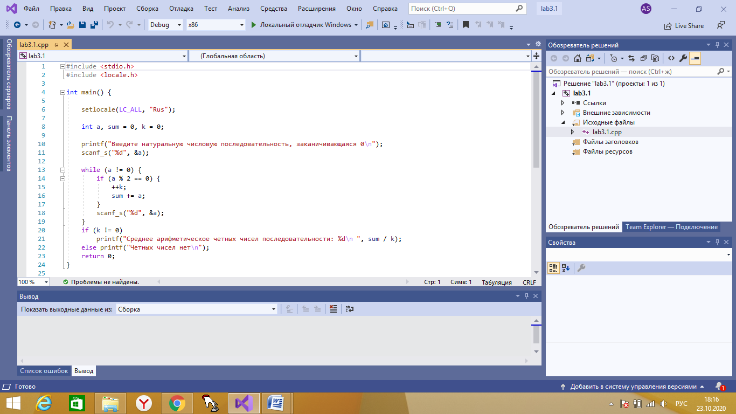

Результаты программы:

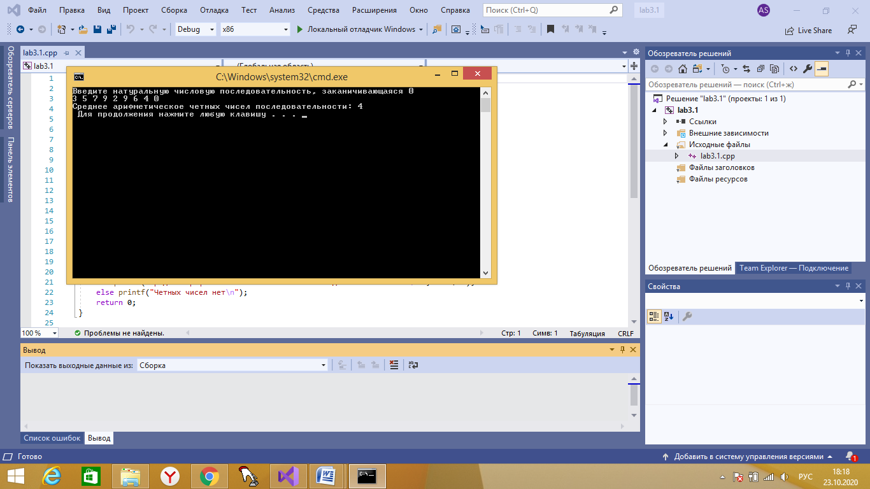

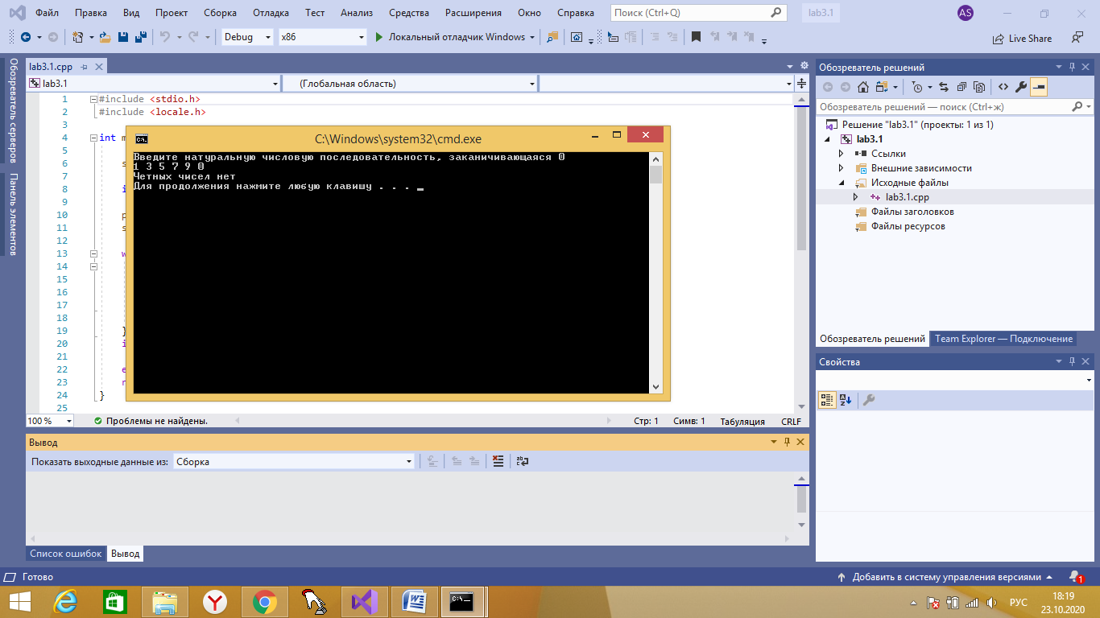

**Задание 2**

Даны вещественные числа А1, А2, А3, … . Признак конца последовательности 999. Определить:

г) Разность между наибольшим числом и наименьшим числом последовательности.

Код программы:

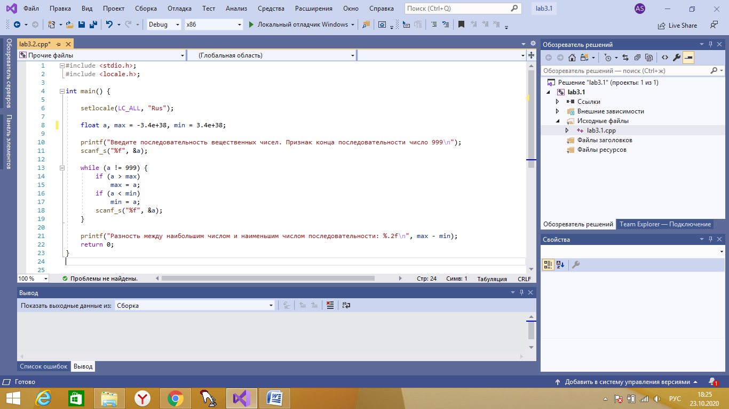

Результаты программы:

